WHITESMILE
Veb aplikacija za stomatološku ordinaciju

Korisničko uputstvo

Verzija 1.0

Istorija revizija
Datum | Verzija | Opis | Autori
28.09.2021. | 1.0 | Finalna verzija | Belkisa Dazdarević

Sadržaj

1 Uvod 4
2 Početna stranica aplikacije 4
2.1 Registracija novog korisnika 6
2.2 Prijavljivanje registrovanog korisnika na sistem 7
2.3 Ažuriranje profila 8
2.4 Dodavanje novog korisnika 8
2.5 Dodavanje novog obaveštenja ili fotografije 9
3 Upravljanje korisnicima 11
4 Pregled informacija 12

Korisničko uputstvo za WHITESMILE

Uvod

WHITESMILE je veb aplikacija koja podržava i prati rad stomatološke ordinacije. U sklopu aplikacije omogućeno je pisanje obaveštenja u obliku vesti za sve korisnike, zatim dodavanje novih termina od strane stomatologa, te prijavljivanje za termine od strane pacijenata.

Početna stranica aplikacije
Početna stranica aplikacije izgleda kao na sledećoj slici:
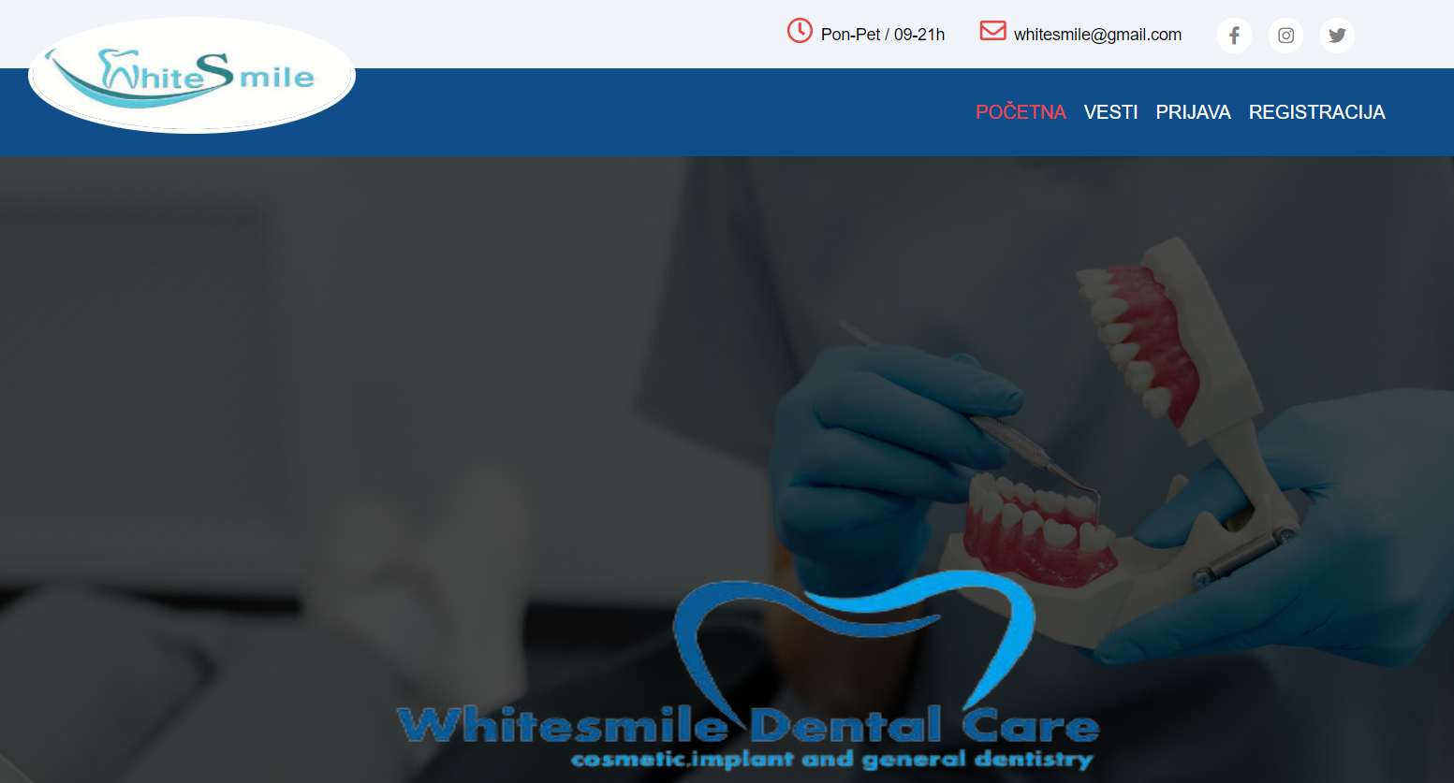

Slika 1 – Početna stranica aplikacije

Catalog
1 Uvod 4
2 Početna stranica aplikacije 4
2.1 Registracija novog korisnika 5
2.2 Prijavljivanje registrovanog korisnika na sistem 7
2.3 Ažuriranje profila 8
2.4 Dodavanje novog korisnika 8
2.5 Dodavanje novog obaveštenja ili fotografije 9
2.6 Pretraživanje ostalih stomatologa i pacijenatata 10
3 Upravljanje korisnicima 11
4 Pregled informacija 12

U sklopu registracije, prikazuje se forma za popunjavanje osnovnih podataka o korisniku. Korisnik se može registrovati kao administrator, stomatolog ili pacijent.

Registracija novog korisnika
- Klikom na Registracija otvara se forma za unos podataka o novom korisniku.
- Početna stranica prilikom registracije novog korisnika sadrži forme za unos imena, prezimena, grada, države, lozinke, e-mail-a, ... Ova polja su obavezna, i posetilac ne može da nastavi sa registracijom ukoliko ih ne unese.
- Na ovoj stranici novi korinik treba da odabere da li želi da se registruje kao administrator, stomatolog ili pacijent.

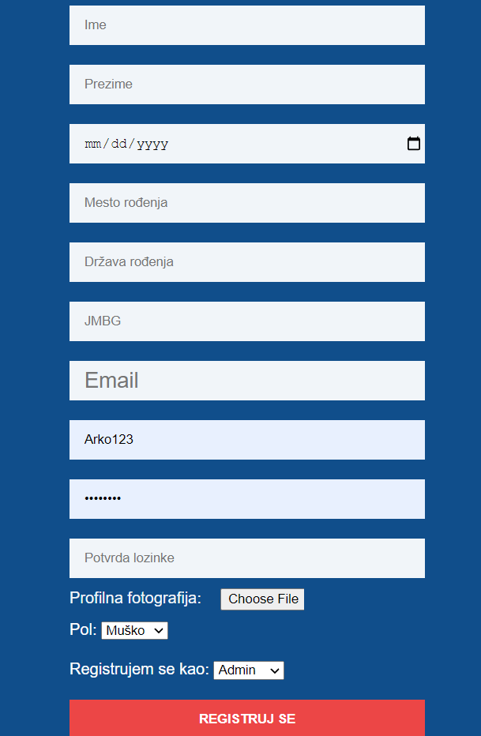

Slika 4 – Forma za registraciju korisnika

Prijavljivanje registrovanog korisnika na sistem
- Korisnik se svojim korisničkim imenom i lozinkom prijavljuje na sistem.
- U zavisnosti od njegovog statusa, ima odredjene privilegije za pristup i rad na sistemu.
- Odjavljuje se klikom na Odjavi se.
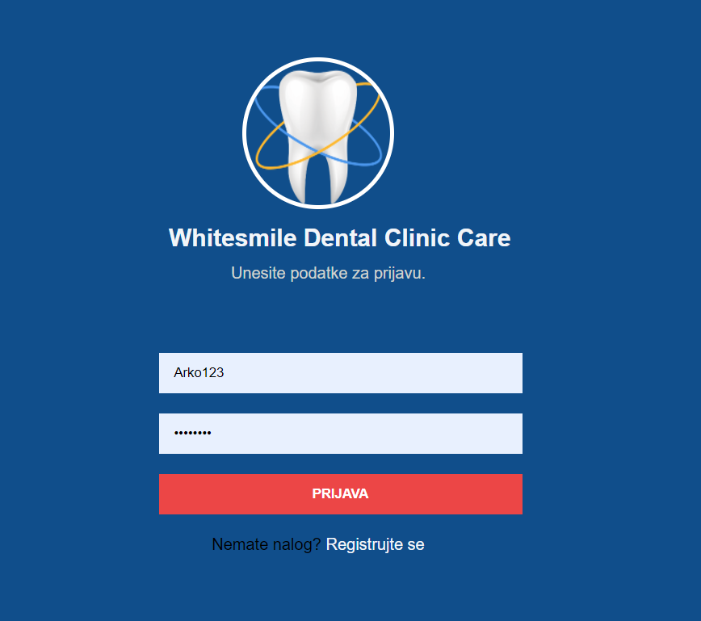

Slika 6, Prijavljivanje registrovanog korisnika na sistem

Ažuriranje profila
Ulogovani korisnik ima mogućnost ažuriranja ličnih podataka klikom na dugme “Profil”.

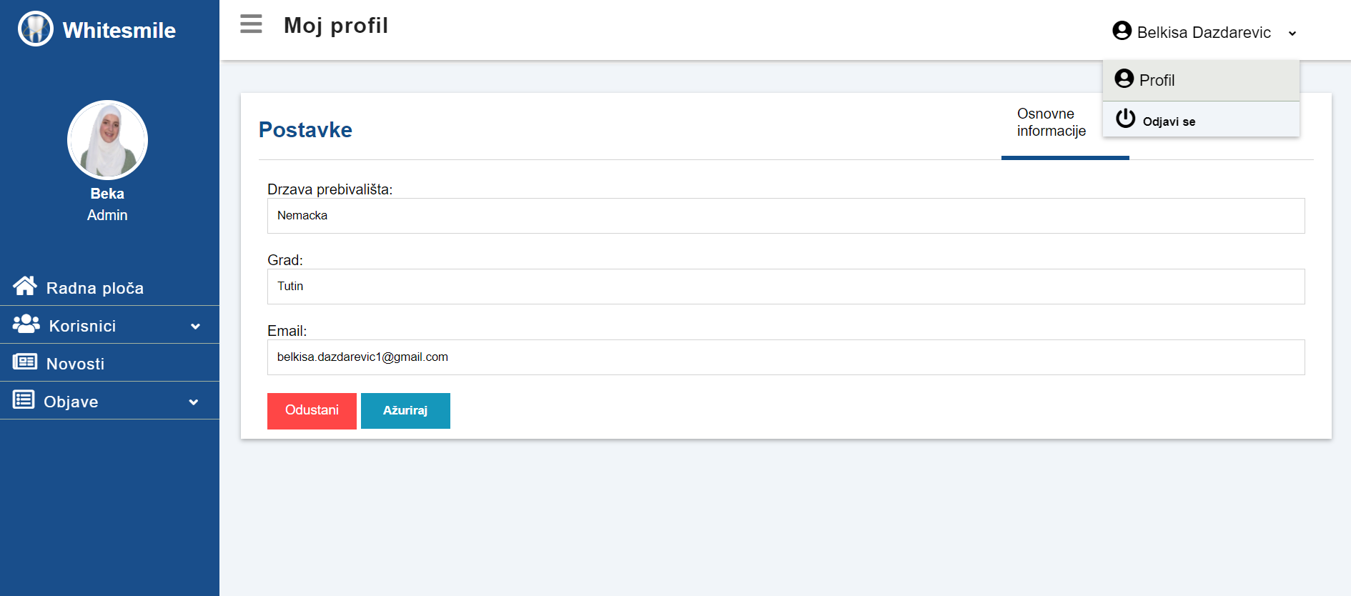

Dodavanje novog korisnika
- Korisnik koji je registrovan kao admin ima mogućnost dodavanja ostalih tipova korisnika klikom na dugme Korisnici/Dodaj(administratora, stomatologa ili pacijenta).
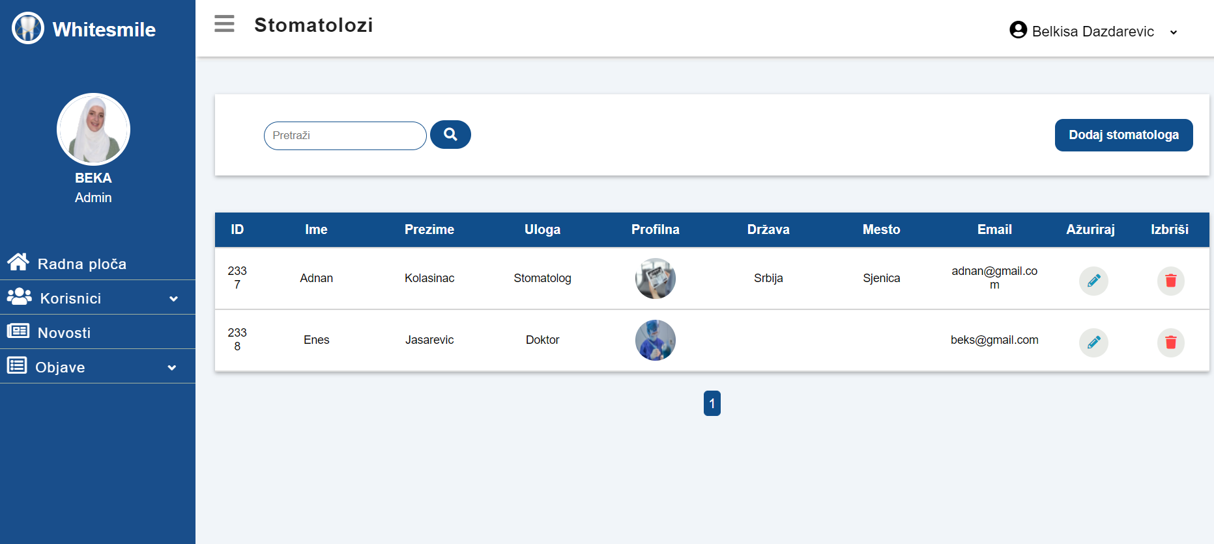

Dodavanje novog obaveštenja ili fotografije
Korisnicima koji su registrovani kao administratori će biti omogućena opcija kreiranja sadržaja koji će biti vidljiv svim korisnicima. Klikom na dugme Objave/Galerija ili Vesti otvara se web stranica sa formom za unos podataka neophodnih za kreiranje obaveštenja ili fotografije.
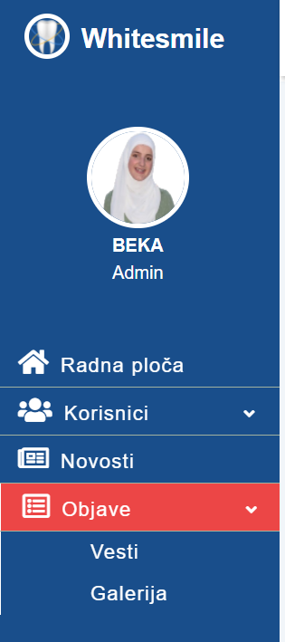
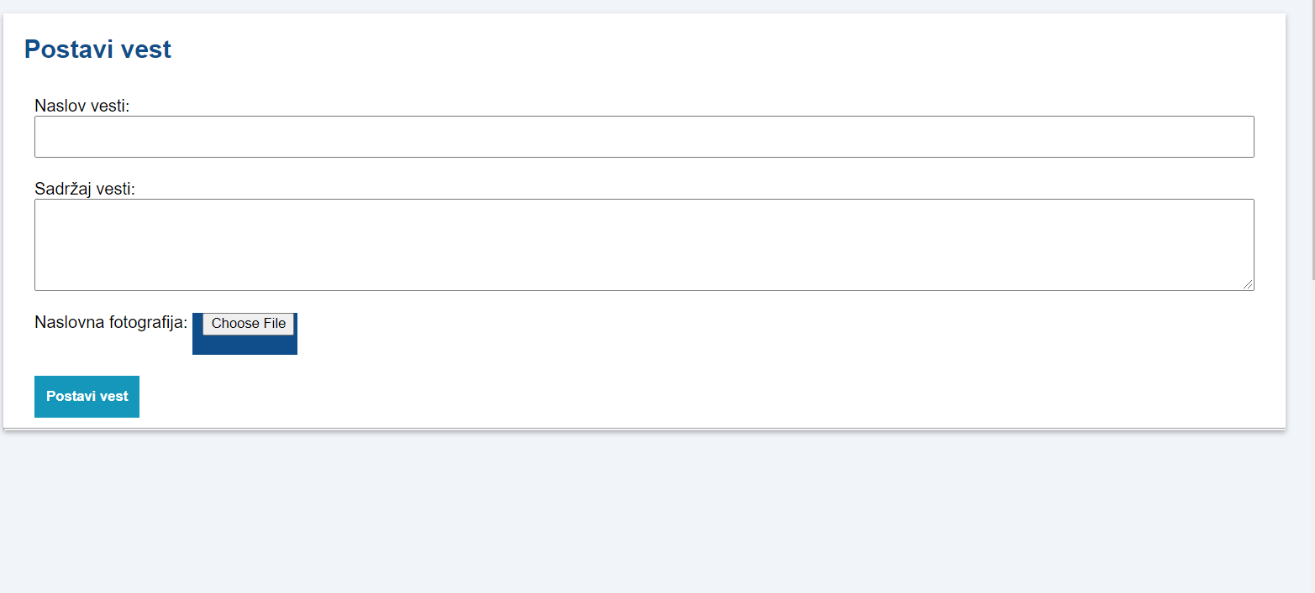

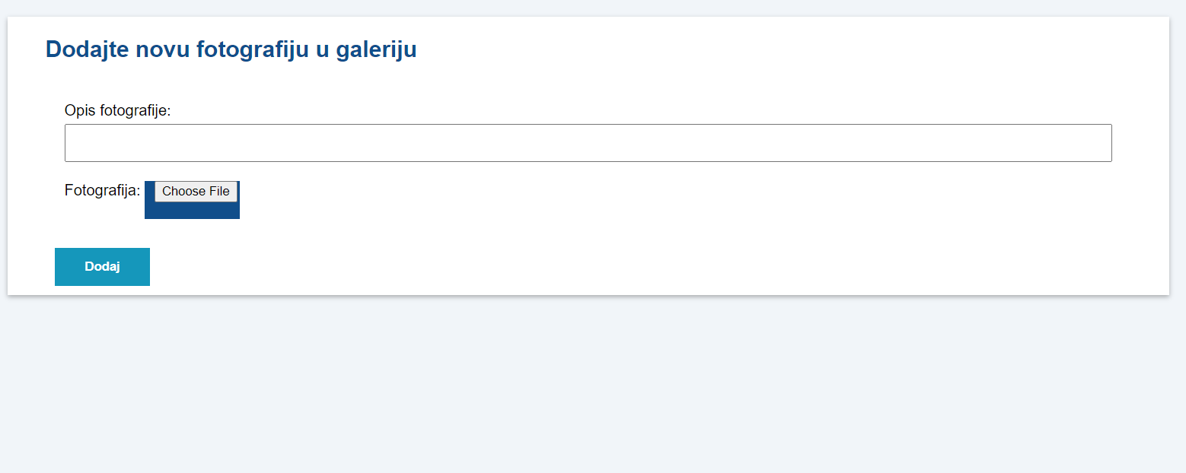

Upravljanje korisnicima
- Korisnik koji ima status administratora prijavljuje se na sistem.
- Klikom na Korisnici/Administratori (Stomatolozi ili pacijenti) otvara se prozor sa listom svih registrovanih korisnika.
- Korisnik bira nekog iz liste korisnika sistema čiji status želi da izmeni.
- Administrator klikom na Obriši može obrisati korisnika
- Klikom na Sačuvaj promene vezane za korisnika će biti sačuvane u bazi.

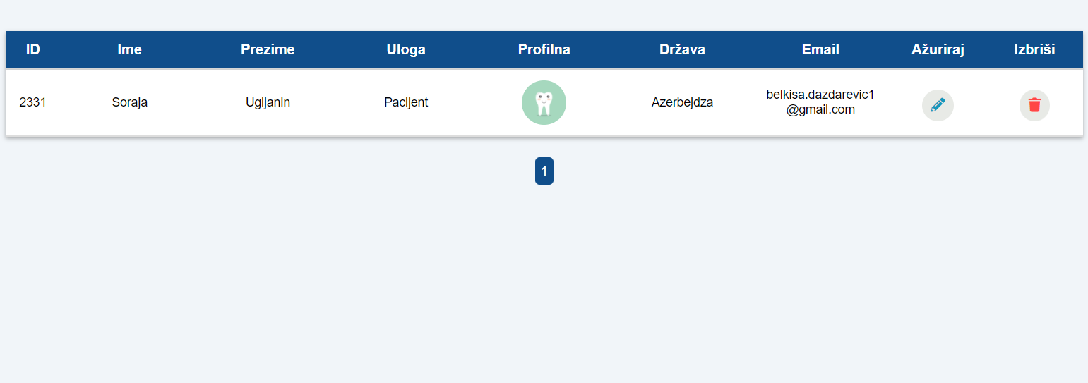

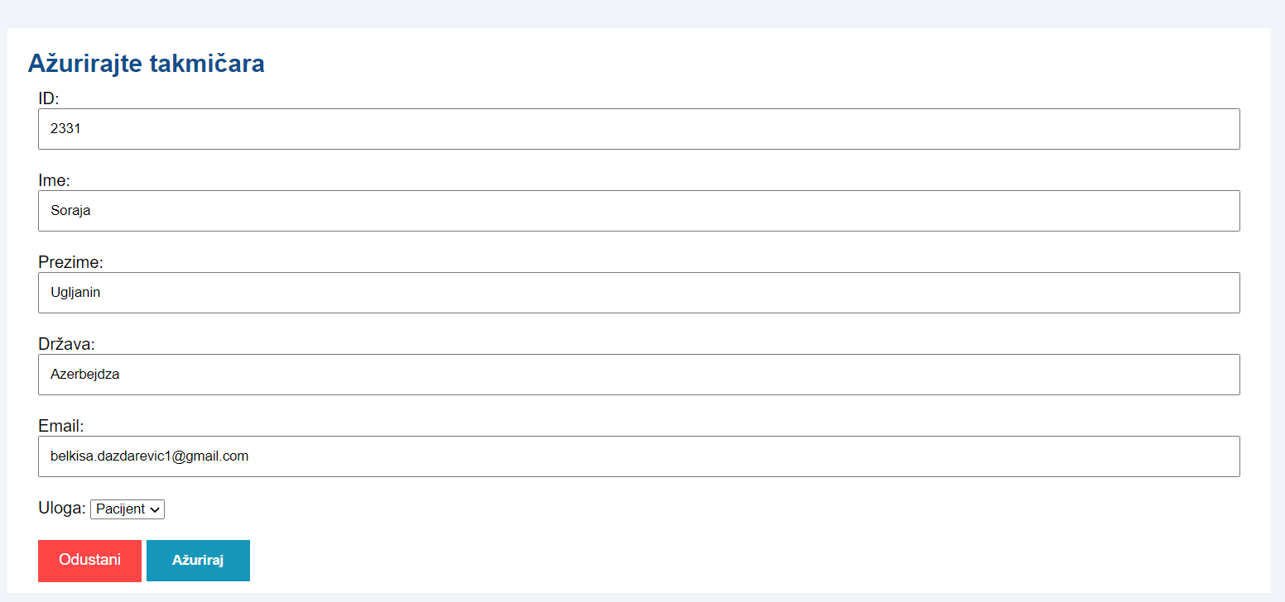

Pregled informacija
Za pregled nije neophodno biti registrovan na sistem ili imati posebne privilegije, tj. to može uraditi bilo koji zainteresovani pojedinac klikom na dugme “Vesti”.

